新增建築物及其樓層
建立用來放置會議室與辦公桌的建築物，然後列出它的樓層。 時區來自地圖上的圖釘，而不是某個欄位。大約需要五分鐘。
2026-08-25 · https://offision.com/help/zh-hant/directory/add-a-building-and-its-floors/
開始之前:
不需要先準備任何東西，建築物本身就是最底層。但能否新增多於一個建築物取決於授權，
若您的租戶已有建築物卻找不到新增，原因就在這裡。

1. 開啟「地點」
建築物與樓層位於目錄之下，而不是預約之下。
Where in Offision: admin app → directory/location (地點)

2. 填寫建築物資料
新增會開啟一個編輯器，頁面列在左側：基本、樓層、資訊，若您的租戶有指派
角色，還會有角色。這個步驟的內容全部在基本頁。
名稱可為租戶已啟用的每一種語言各填一個值，請全部填妥。留空的語言會回退為英文，
於是建築物名稱會以英文出現在其他語言的畫面裡——在有人想到要來這裡查之前，那看起來
就像一個錯誤。
國家或地區與地址如其字面。分支機構管理為選填，只有使用分支機構的租戶才會看到。
訪問ID刻意放在最後。它是匯入試算表用來指定此建築物的識別碼；若不需要匯入請留空，
並注意它在整個租戶內必須唯一。

3. 放下地圖圖釘
這是最值得放慢的一步。在位置中把建築物標在地圖上，地圖下方就會出現一行時區，
後面標示依地圖位置自動偵測。
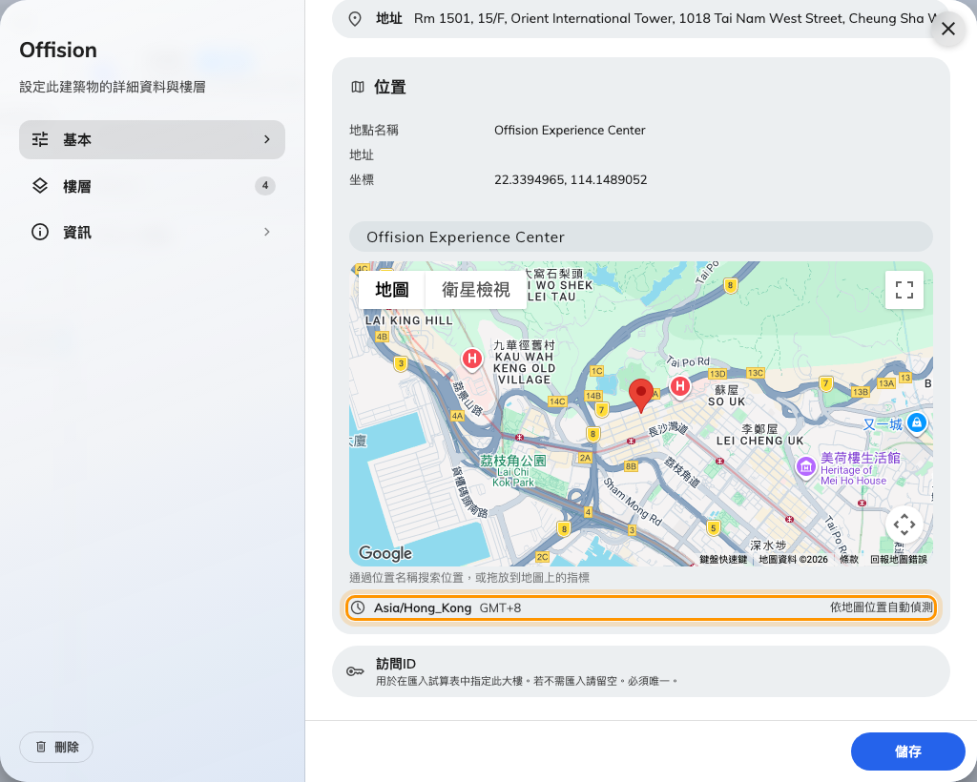
地圖下方：由圖釘推得的時區，以及它的來源。
這裡沒有時區欄位，而那行唯讀文字也不是建議值。 它就是此建築物的實際時區，由圖釘的
位置推算而來。移動圖釘它就會改變；不放圖釘則此建築物沒有時區，會回退為系統時區。
因此，圖釘落在城市邊界的另一側仍然可用，但釘錯國家的建築物，會讓其中每一筆預約都
安靜地跑在錯誤的時間上。請確實標好，而不是大概標一下。
讀取這個圖釘的不只是時區——它同時是 GPS 簽到範圍的中心點，也是每一封預約與訪客郵件
裡的連結。這個區塊保存了什麼、又會出現在哪些地方，請參閱
建築物的 Google 地圖位置用在哪裡。

4. 列出樓層
開啟樓層。它是單一清單：一列一個樓層，左邊是排序、右邊是名稱，最下方是增加樓層。
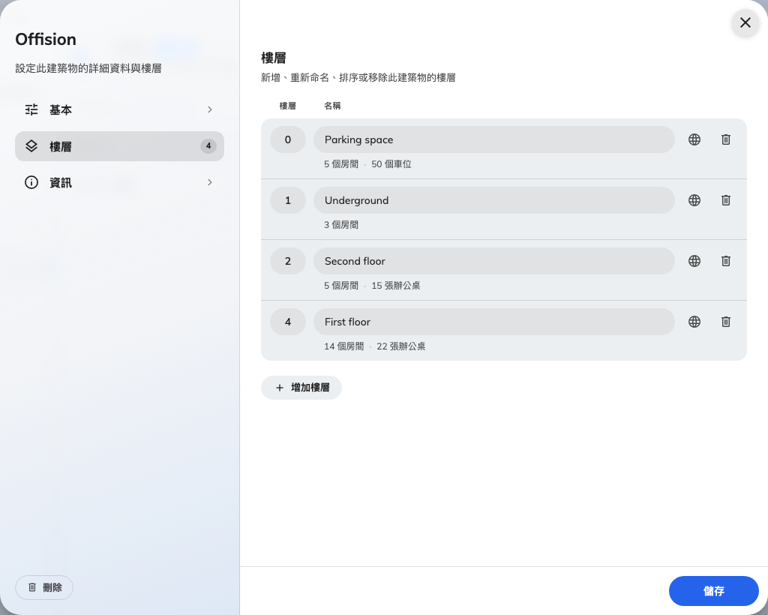
一列一個樓層：左邊排序，右邊名稱。
這份清單上看不出來的三件事：
- 決定樓層順序的是左邊的數字，不是名稱。 因此夾層或地下室會落在您給的數字位置，
而不是名稱的字母順序。
- 兩個樓層可以共用同一個數字，該列會標示排序 3 與另一樓層重複。這是警告而非
錯誤，仍然可以儲存。但還是請改掉，否則這兩層在其他地方的順序將不固定。
- 名稱留空的列會在儲存時被捨棄，而不是阻止儲存。若您新增了三列卻只為兩列命名，
結果就是兩個樓層，而且沒有任何提示。
列上的地球按鈕可開啟該樓層的其他語言。建築物名稱的原則同樣適用，而樓層名稱都很短，
沒有理由略過。
既有樓層下方會有一行說明樓層上有什麼（14 個房間 · 22 張辦公桌，或此樓層沒有任何項目）。
刪除樓層前請務必看它一眼：關於這個樓層承載了什麼，您能得到的提示就只有這一行。
完成後儲存。一次儲存同時涵蓋基本與樓層。

5. 確認是否成功
去新增會議室，或開啟一間既有的，看它的
位置欄位。新的建築物應該會出現在那裡，底下是它的樓層。
Where in Offision: admin app → booking/room (標準房間)
若建築物出現但底下沒有樓層，代表儲存時那些樓層列是空白的。

本文未涵蓋的部分
平面圖不是樓層。 這裡的樓層是一份名稱清單；使用者用來找會議室的那張圖是在「地圖」
中另行上傳的，而樓層沒有平面圖也完全可用——只是在圖存在之前，無法把資源放到圖上。
建築物的時區不等於系統時區，兩者哪一個生效取決於您正在看什麼，請參閱
哪一個時區生效。

